VERFAILLIE Antoine SN2

POIGNANT Lilian

GOSSELIN Victor

# Cahier Des Charges

# Projet TP 2

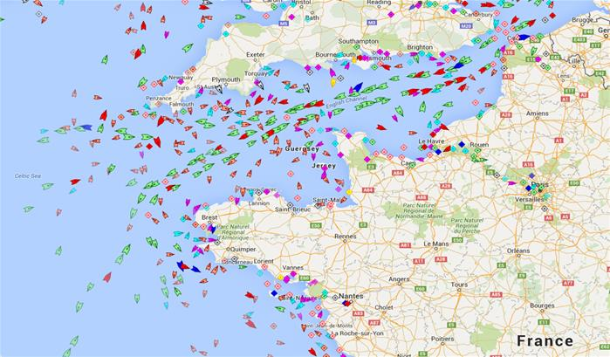

Sommaire

Projet TP 2 1

Diagramme de cas d’utilisation 3

Diagramme d’exigence : 3

Diagramme des tâches (GANTT) 4

Recettage : 4

Guide utilisateur 5

## Diagramme de cas d’utilisation

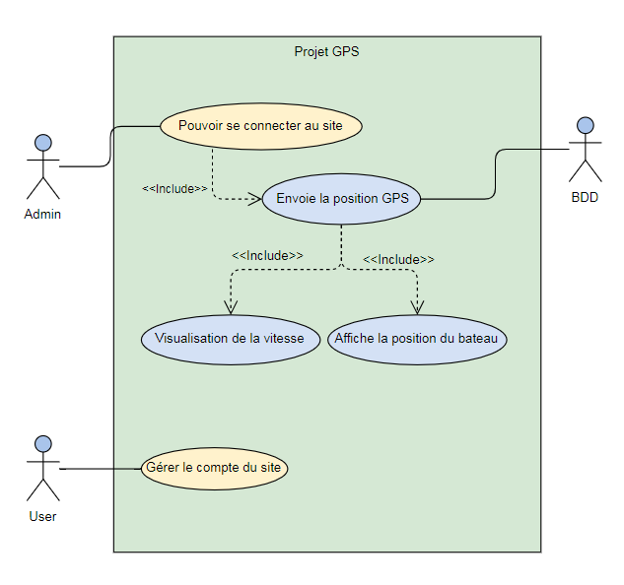

## Diagramme d’exigence :

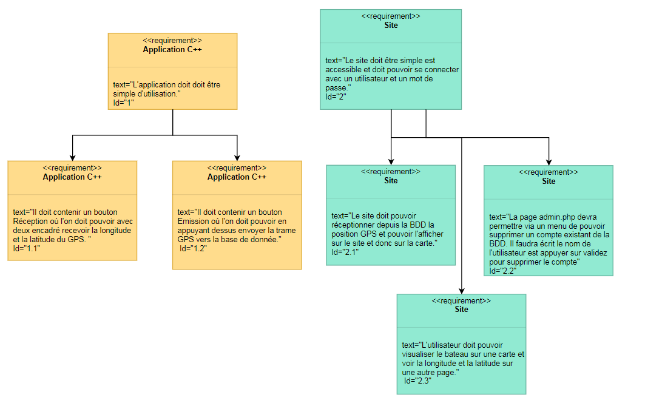

## Diagramme des tâches (GANTT)

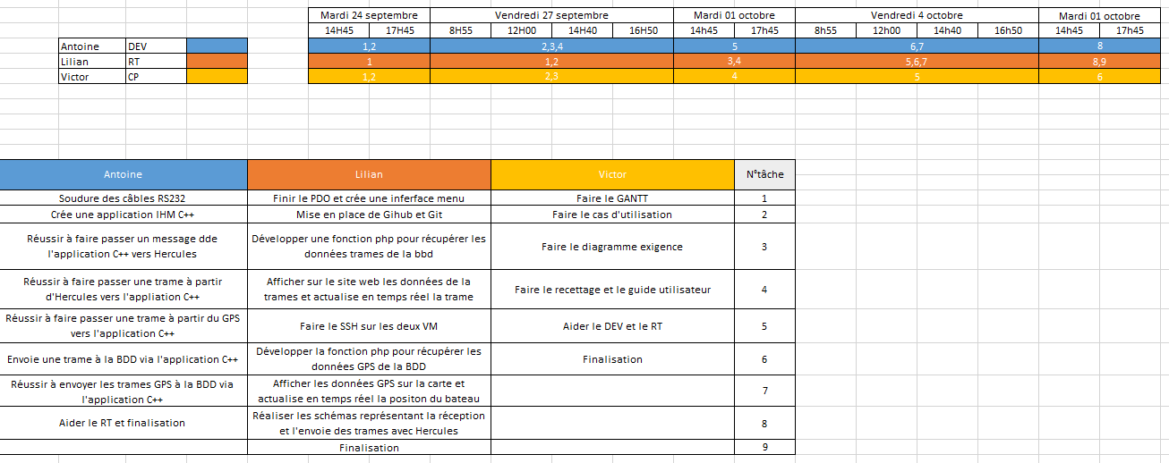

## Recettage :

|  |  |
| --- | --- |
| Tâches | Résultats |
| Soudure des câble RS232 |  |
| Application C++ fonctionnant |  |
| Passer un message à partir de l’application C++ vers Hercules |  |
| Passer un message à partir de Hercules vers l’application C++ |  |
| Réussir à faire passer une trame du GPS vers le C++ |  |
| Envoie de la trame à une BDD via l’application C++ |  |
| Affichage et localisation du bateau |  |

## Guide utilisateur

Configuration d’Hercules et l’ouverture du port.

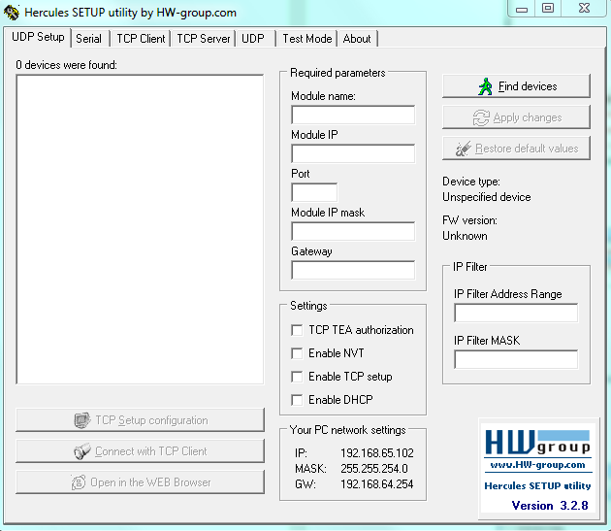

Après avoir lancer Hercules, on appuie sur « Serial ».

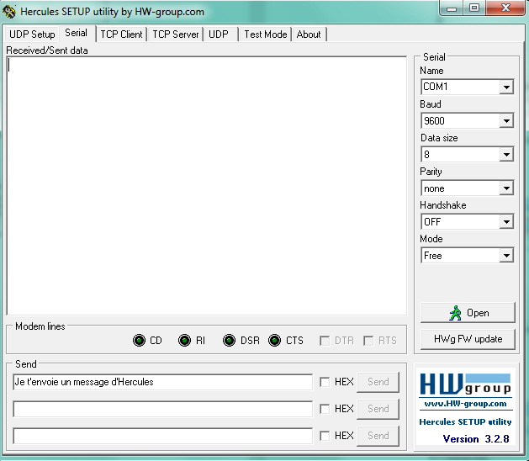

Une arriver sur « Serial » on ouvre le port COM, donc on appuie sur le bouton « Open ».

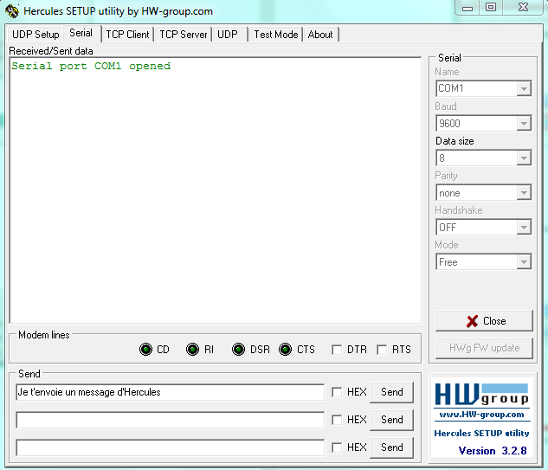

Hercules affichera ce message, donc vous avez bien ouvert le port COM.

Envoie du message depuis Hercules et réception depuis l’application C++.

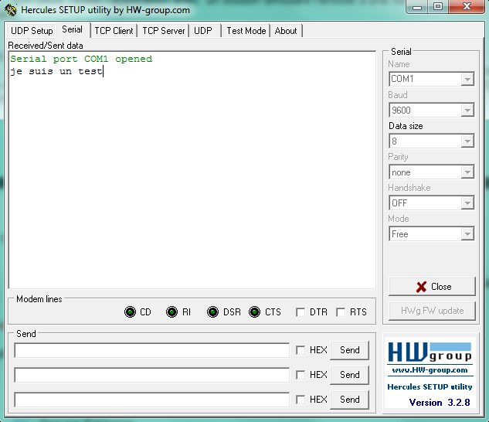

Et on appuie sur « SEND »

On marque ce que l’on veut envoyer dans la première zone de texte

Je t’envoie un message d’Hercules

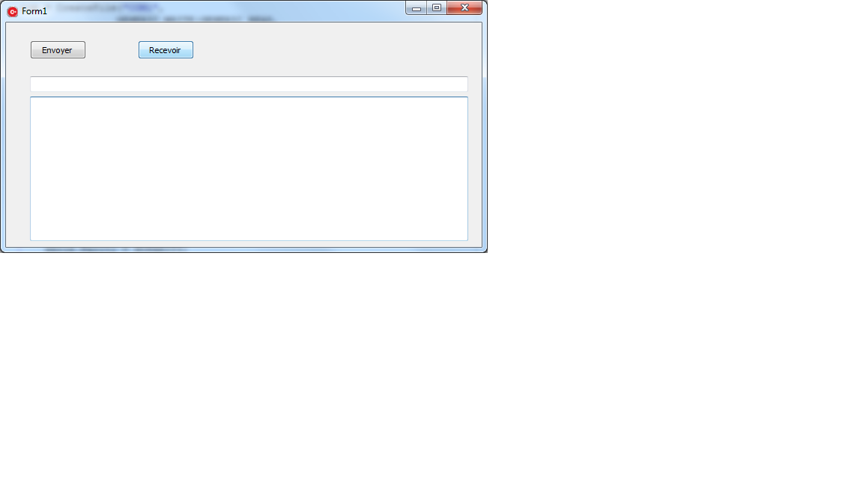

Du côté de l’application C++, on appuie sur le bouton « Recevoir » jusqu'à temps que le message soit complet.

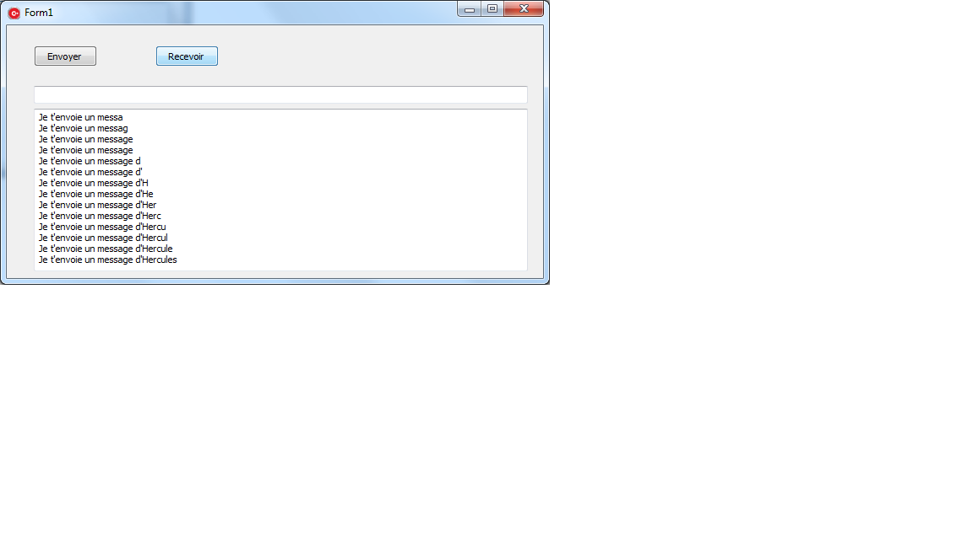

On reçoit donc le message envoyer depuis Hercules.

Envoie du message depuis l’application C++ réception depuis Hercules.

On appuie sur « Envoyer » pour envoyer le message vers Hercules.

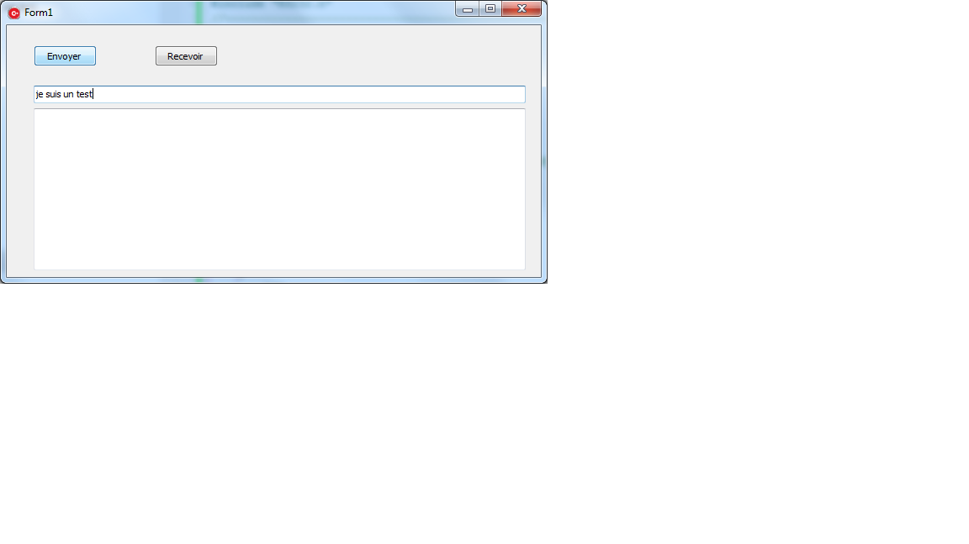

On écrit le message que l’on veut envoyer dans cet encadré.



Dans Hercules, on reçoit donc le message envoyer depuis l’application C++.

Schéma représentant la réception et l'envoi des trames

**VERS ->**

HERCULE HERCULE HERCULE HERCULE

HERCULE

**RS232**

TEST DU CABLE RS232 : **OK**

**VERS ->**

**RS232**

HERCULE HERCULE HERCULE HERCULE

C++ IHM HERCULE HERCULE HERCULE

TEST DE L’ENVOI D’UNE TRAME DE L’IHM VERS HERCULE : **OK**

**VERS ->**

C++ IHM HERCULE HERCULE HERCULE HERCULE

HERCULE HERCULE HERCULE

**RS232**

TEST DE RECEPTION D’UNE TRAME ENVOYEE PAR HERCULE ET RECU PAR L’IHM : **OK**

Envoie de coordonnée GPS de l’application C++ vers la base de donnée

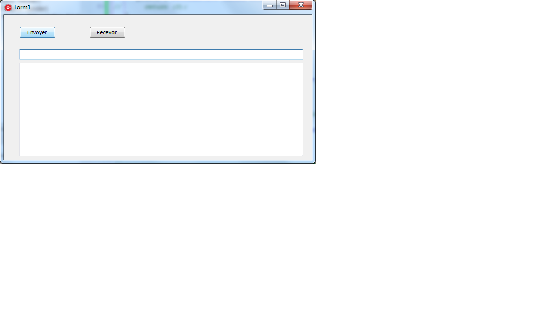

On appuie sur « Envoyer » pour envoyer le message vers la base de donnée.

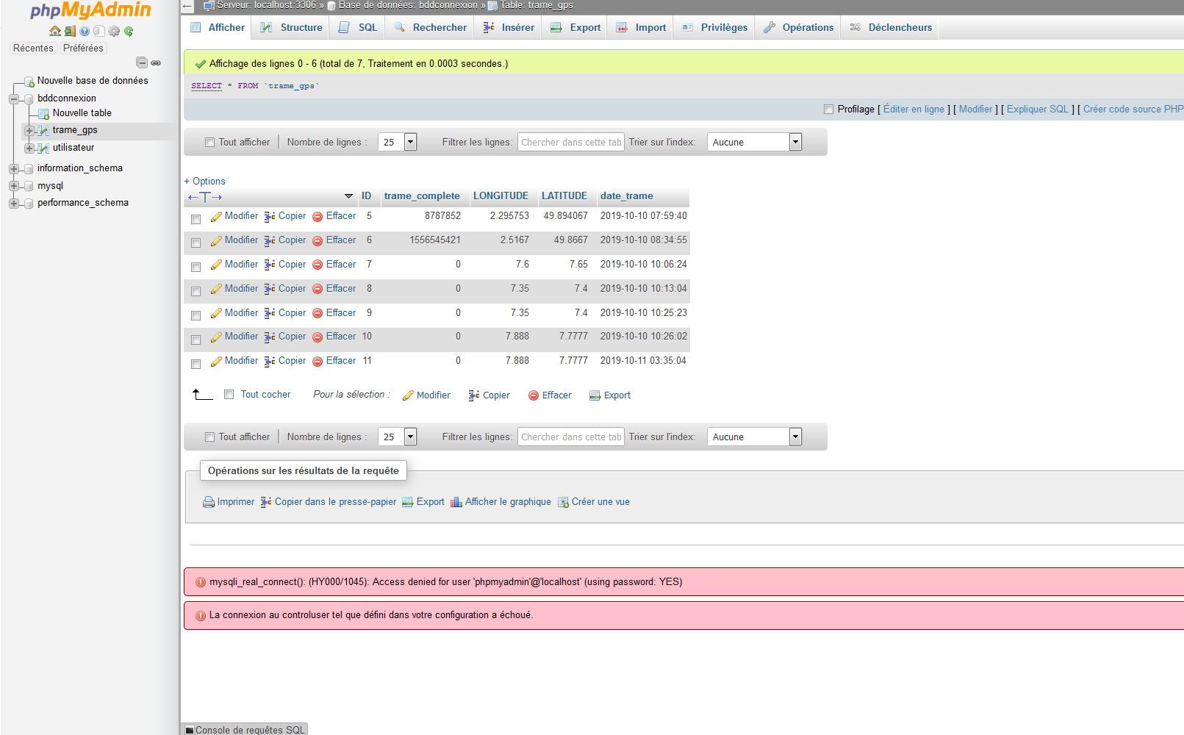

Dans PhpMyAdmin, on reçoit bien la trame envoyer depuis l’application C++

L’envoie de la coordonnée GPS qui est stocké sur la base de donnée et qui la renvoie sur la carte du site et affiche la longitude, la latitude et la date sur le site

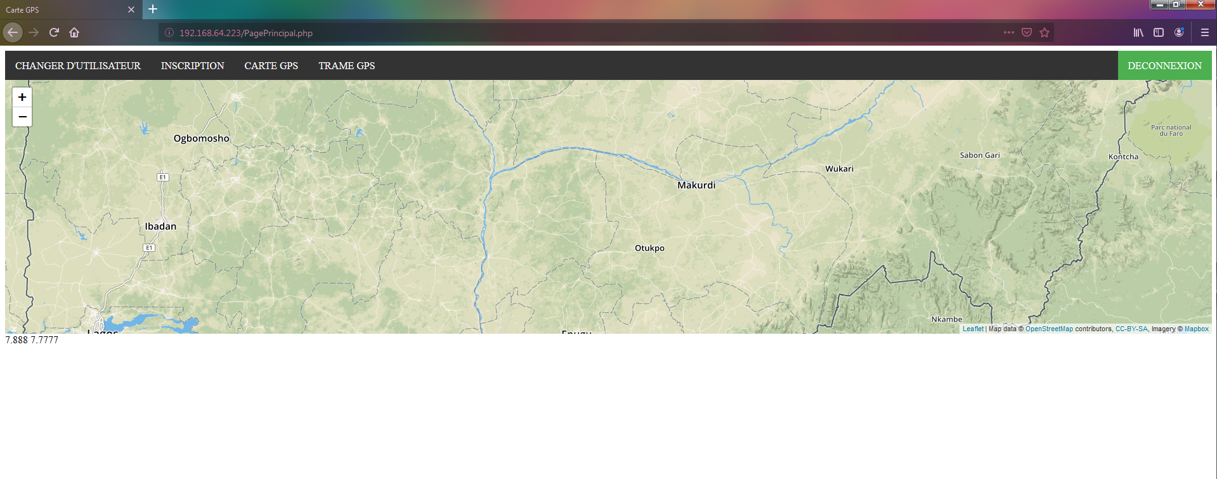

Voici ci-dessus la position du bateau que le site à afficher sur la carte depuis la base de donnée.

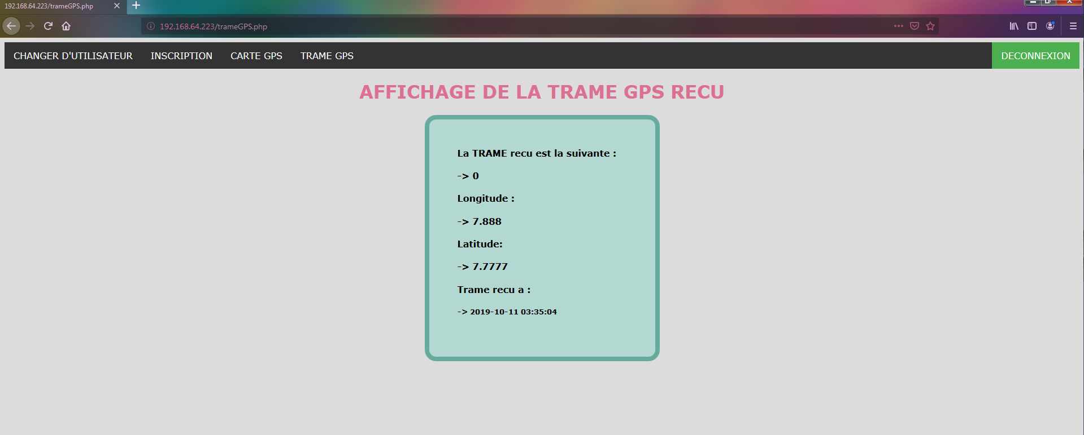

Voici ci-dessus l’affichage de la longitude, latitude et la date de la dernière coordonnée stockée sur la base de donnée